名词解释：
1生产过程：将原材料（或半成品）转变成品的全过程称为生产过程
2工艺过程：采用机械加工的方法，直接改变毛坯的形状、尺寸和表面质量等，使其成为零件的过程称为机械加工工艺过程
3工序：一个或一组工人在一个工作地点对一个工件或同时对几个工件所连续完成的那一部分工艺过程称为工序。
4工位：为了完成一定的工序内容，一次装夹工件后，工件与夹具或设备的可动部分一起相对于刀具或设备的固定部分所占据的每一个位置，称为工位
5工步：在加工表面和加工工具不变的情况下，所连续完成的那一部分工序，称为一个工步。
6走刀：刀具对工件每切削一次就称为一次走刀
7生产纲领：机器产品在计划期内应当生产的产品产量和进度计划称为该产品的生产纲领
8机械加工工艺规程：是规定产品或零部件机械加工工艺过程和操作方法等的工艺文件，是一切有关生产人员都应严格执行、认真贯彻的纪律性文件
9六点定位原理：采用6个按照一定规则布置的约束点来限制工件的6个自由度，实现完全定位，称之为六点定位原理。
10工件的实际定位：在实际定位中，通常用接触面积很小的支撑钉作为约束点。
完全定位：工件的六个自由度被完全限制称为完全定位。
过定位：工件定位时，一个自由度同时被两个或两个以上的约束点所限制，称为过定位。
12欠定位：在加工时根据被加工面的尺寸、形状和位置要求，应限制的自由度未被限制，即约束点不足，这样的情况称为欠定位
13基准：是用来确定生产对象上几何元素间的几何关系所依据的那些点、线、面。分为设计基准和工艺基准
14定位基准：在加工时用于工件定位的基准。可分为粗基准和精基准。
15设计基准：设计者在设计零件时，根据零件在装配结构中的装配关系和零件本身结构要素之间的相互位置关系，确定标注尺寸的起始位置，这些起始位置可以是点、线、或面，称之为设计基准、
16测量基准：工件测量时所用的基准。
17机械加工精度：指零件加工后的实际几何参数与理想几何参数的符合程度。
18工艺系统：指在机械加工时，机床、夹具、刀具和工件构成的一个完整的系统。
19原始误差：工艺系统的误差称为原始误差。
20加工误差：指加工后零件的实际几何参数对理想几何参数的偏离程度。
21原理误差 ：即在加工中采用了近似的加工运动、近似的刀具轮廓和近似的加工方法而产生的原始误差。
22主轴回转误差：主轴实际回转轴线对其理想回转轴线的漂移。
23导轨导向误差：指机床导轨副的运动件实际运动方向与理想运动方向之间的偏差值。
24传动链传动误差：指内联系的传动链中首末两端传动元件之间相对运动的误差。
25误差敏感方向：指对加工精度影响最大的那个方向称为误差敏感方向。
26刚度：工艺系统受外力作用后抵抗变形的能力
27误差复映：由毛坯加工余量和材料硬度的变化引起切削力和工艺系统受力变形的变化，因而产生工件的尺寸、形状误差的现象
28系统误差：在顺序加工一批工件中，其加工误差的大小和方向都保持不变，或按照一定规律变化，统称为系统误差。
29随机误差：在顺序加工一批工件中，其加工误差的大小和方向是随机性的，称随机误差
30表面质量：零件加工后的表面层状态
31加工经济精度：指在正常加工条件下所能保证的加工精度和表面粗糙度
32工序分散——即将工件的加工，分散在较多的工序内完成。
33工序集中——即将工件的加工，集中在少数几道工序内完成。
34加工余量：加工时从零件表面切除金属层的厚度
35工艺尺寸链：在工艺过程中，由同一零件上的与工艺相关的尺寸所形成的尺寸链。
36时间定额：指在一定生产条件下，规定生产一件产品或完成一道工序所需消耗的时间。
37机器装配：按照设计的技术要求实现机械零件或部件的连接，把机械零件或部件组合成机器。
填空
1.工艺过程的组成：工序、工位、工步、走刀、安装
2.生产类型分为：单件小批生产、中批生产、大批大量生产
3.工件的安装与获得尺寸精度的方法：试切、调整、定尺寸刀具、自动控制
4.影响精度的因素：装夹、调整、加工，
影响加工精度因素：工艺系统几何精度、工艺系统受力变形、工艺系统热变形
5.影响刚度因素：联接表面间的接触变形、零件间摩擦力的影响、接合面的间隙、薄弱零件本身的变形
6.工艺系统热变形产生的误差：1、工件热变形2、刀具热变形3、机床热变形。
7.内应力因起的变形：1. 毛坯制造和热处理过程中产生的内应力引起的变形；2. 冷校直带来的内应力引起的变形；3. 切削加工带来的内应力引起的变形。
8.加工误差分为：系统误差和随机误差。系统误差分为常值和变值，原理误差、刀具/夹具/量具/机床的制造误差、调整误差、系统受力变形属于常值，工艺系统热变形、刀具/夹具/量具/机床磨损属于变值。复映误差、定位误差、夹紧误差、多次调整引起的误差、内应力引起的误差属于随机误差。
9调整误差分为 试切法 和 调整法。
10.机床的误差分为机床导轨导向误差、机床主轴的回转误差、机床传动链的传动误差、夹具的制造误差与磨损、刀具的制造误差与磨损。
11. 表面质量分为纹理（Ra、波度、方向、伤痕）和冶金变化（表层硬度、组织、残余应力冷校直后的应力）
12.定位基准分为粗精准和精基准，应先选择精基准，再选粗基准。
13.加工阶段划分为 粗加工阶段 半精加工阶段 精加工阶段 光整阶段。
14. 切削加工安排顺序四原则：基准先行（便于定位）、先粗后精（防止变形）、先主后次（避免浪费）、先面后孔（保证孔的位置精度）
加工余量分为基本余量、最大余量、最小余量、余量公差。
15. 影响加工余量的因素是上道工序的表面质量、前道工序的工序尺寸公差、前道工序的位置误差、本工序工件的安装误差，确定加工余量的方法分为经验估算法、查表修正法、分析计算法。
16. 时间定额的组成：基本时间、辅助时间、布置工作地时间、休息时间、准备与终结时间，提高生产率的途径：缩短基本时间、辅助时间与基本时间重叠、减少布置工作地时间、减少准备终结时间。
17.保证装配精度的装配方法：互换装配法、选择装配法、修配装配法、调整装配法。
问答题
- 机械加工工艺规程作用是什么？
答：（1）是指导生产的重要技术文件
(2)是生产组织和生产准备工作的依据
(3)是新建和扩建工厂（车间）的技术依据
2.Ra与加工精度的关系是什么？
答：一般说来Ra越小其耐磨性越好，但Ra太小，因接触面容易发生分子粘接，且润滑液不易储存，磨损反而增加，因此就磨损而言，存在一个最优表面粗糙度值。
3. 精基准选择的原则是什么？
答：①基准重合原则 ②基准统一原则
③自为基准原则 ④互为基准原则
⑤准确可靠原则
4.粗基准选择原则是什么？
答：①加工表面与非加工表面间有位置要求时，应选非加工表面作为粗基准。
②保证加工表面加工余量合理分配的原则。
③选尺寸、位置可靠，平整光洁，有一定面积，方便夹紧的表面作基准。
④粗基准在同一尺寸方向只能用一次。
⑤选择粗、精基准时，如上述原则互相矛盾，应具体情况具体分析，权衡利弊，保证主要要求。
5.选择表面加工方法应考虑的因素有哪些？
答：1）工件材料的性质 2）工件的形状和尺寸
3）生产类型 4）具体生产条件
5）充分考虑利用新工艺、新技术的可能性，提高工艺水平
6.划分加工阶段应考虑的因素
答：①保证加工质量
②粗加工切削力、切削热、夹紧力、变形都大，不可能达到高精度
③合理利用机床设备
④合理安排热处理和检验工序
⑤及时发现毛坯缺陷，及时修补或报废
⑥精加工应放在最后，避免损伤已加工表面
7.工序集中的特点：
答：①采用高效专用设备及工装，生产效率高
②减少设备数量，相应减少操作工人和生产面积
③减少工序数目，简化生产计划
④减少安装次数，缩短辅助时间，保证位置精度
⑤缩短加工时间，减少运输工作量，缩短生产周期
⑥设备结构复杂，投资大，调整、维修困难，转换产品费时
8.工序分散的特点：
答：①设备简单，调整、维修方便
②对工人技术要求低，培训时间短
③生产准备量小，易于平衡工序时间
④可采用合理的切削用量，缩短基本时间
⑤易更换产品
⑥设备数量多，操作工人多，占地面积大
- 基本内容
- 获得形状精度的方法有_轨迹法_、成形法、_展成法_。
- 主轴回转作纯径向跳动及漂移时，所镗出的孔是_椭圆__形。
- 零件的加工质量包括_加工精度_和_加工表面质量_。
- 表面残余_拉_（拉或压）应力会加剧疲劳裂纹的扩展。
- 车削加工时，进给量增加会使表面粗糙度_变大_。
- 切削液的作用有冷却、_润滑__、清洗及防锈等作用。
- 在受迫振动中，当外激励频率近似等于系统频率时，会发生_共振_现象
- 刀具静止参考系的建立是以切削运动为依据，其假定的工作条件包括 假定运动 条件和 假定安装 条件。
- 磨削加工的实质是磨粒对工件进行_刻划_、__滑擦（摩擦抛光）和切削三种作用的综合过程。
- 产品装配工艺中对“三化”程度要求是指结构的标准化、 通用化 和 系列化。
- 尺寸链的特征是_关联性和_封闭性_。
- 零件光整加工的通常方法有_珩磨_、研磨、超精加工及_抛光_等方法。
- 机械加工工艺规程实际上就是指规定零件机械加工工艺过程和操作方法等的_工艺文件
- 工艺过程是指生产过程中，直接改变生产对象 形状 、 尺寸 、 相对位置 、及 性质 的过程。
- 零件的 几何精度 , 表面质量 、物理机械 性能是评定机器零件质量的主要指标。
- 加工经济精度 是指在正常加工条件下（采用符合标准的设备，工艺装备和标准技术等级的工人，不延长加工时间）所能保证的加工精度。
- 工艺系统的几何误差主要 加工方法的原理误差 、 制造和磨损所产生的机床几何误差和传动误差，调整误差 、工件的安装误差、刀具、夹具和量具 由于的制造误差与磨损引起。
- 轴类零件加工中常用两端中心孔作为统一的定位基准。
- 零件的加工误差指越小（大），加工精度就越 高（低 。
- 粗加工阶段的主要任务是 获得高的生产率 。
- 工艺系统的几何误差包括 加工方法的原理误差 、制造和磨损所产生的机床几何误差和传动误差，调整误差 刀具、夹具和量具的制造误差 、 工件的安装误差 。
- 精加工阶段的主要任务是 使各主要表面达到图纸规定的质量要求。
23. 零件的加工误差值越 小（大），加工精度就越高（低）。
24机械产品的质量可以概括为__实用性____、可靠性和__经济性____三个方面。
25获得尺寸精度的方法有试切法、_定尺寸刀具法__、__调整法____、自动获得尺寸法。
26__加工经济精度_____是指在正常的加工条件下所能保证的加工精度。
27主轴回转作纯径向跳动及漂移时，所镗出的孔是
椭圆形______。
28工艺上的6σ原则是指有__99.73％_____的工件尺寸落在了3σ范围内
29零件的材料大致可以确定毛坯的种类，例如铸铁和青铜件多用_铸造____毛坯
30表面残余拉应力会_加剧_ （加剧或减缓）疲劳裂纹的扩展。
31车削加工时，主偏角增加会使表面粗糙度_变大__。
32切削液的作用有_冷却___、润滑、清洗及防锈等作用。
33磨削加工的实质是磨粒对工件进行_刻划_______、__滑擦______和切削三种作用的综合过程。
34在受迫振动中，当外激励频率近似等于系统频率时，会发生_共振______现象。
35机械加工工艺规程主要有_工艺过程 卡片和_工序___卡片两种基本形式。
36产品装配工艺中对“三化”程度要求是指结构的__通用化_____、_标准化___和系列化。
37．零件光整加工的通常方法有珩磨、_研磨______、超精加工及__抛光_____等方法。
38使各种原材料主、半成品成为产品的 方法 和 过程 称为工艺。
39衡量一个工艺是否合理，主要是从 质量 、 效率 、生产耗费 三个方面去评价。
40零件加工质量一般用 加工精度 和 加工表面质量 两大指标表示；
41而加工精度包括形状精度、 尺寸精度、位置精度 三个方面。
42根据误差出现的规律不同可以分为 系统误差 、 随机误差 。
43影响机械加工精度的因素有：加工原理误差、机床的制造误差和磨损、夹具误差、刀具误差、调整误差、工艺系统受力变形、工艺系统受热变形、工件残余应力 引起误差等
- 简答题
      - 冷作硬化的含义及其影响因素？
【答案】机械加工过程中，加工表面受切削力的作用而产生塑性变形，使晶格扭曲，晶粒被拉长、纤维化，甚至破碎，表面层得到强化，其硬度和强度都有所提高，这种现象称为冷作硬化。
影响冷作硬化的因素有：1)刀具的影响 2)切削用量的影响 3)工件材料的影响
      - 精基准有哪些选择原则？
【答案】
（1）基准重合原则 应选用设计基准作为定位基准。
（2）基准统一原则 应尽可能在多数工序中选用一组统一的定位基准来加工其他各表面。
（3）自为基准原则 有些精加工或光整加工工序要求余量小而均匀，应选择加工表面本身作为定位基准。
（4）互为基准原则 对相互位置精度要求高的表面，可以采用互为基准、反复加工的方法。
（5）可靠、方便原则 应选定位可靠、装夹方便的表面做基准。
      - 加工阶段可以划分为哪几个阶段？
- 粗加工阶段——其主要任务是切除大部分加工余量，应着重考虑如何获得高的生产率。
- 半精加工阶段——完成次要表面的加工，并为主要表面的精加工作好准备。
- 精加工阶段——使各主要表面达到图纸规定的质量要求。
- 光整加工阶段——对于质量要求很高的表面，需进行光整加工，主要用以进一步提高尺寸精度和减小表面粗糙度值。
      - 什么是表面强化工艺，常用方法有哪些 ？
【答案】表面强化处理是通过冷压使表面层发生冷态塑性变形，提高硬度，并产生残余压应力的加工方法，常见的表面强化方法有：喷丸强化，滚压加工，液体磨料强化。
5．简述尺寸链中增环、减环判断方法？（4分）
【答案】一是根据定义，另一是顺着尺寸链的一个方向，向着尺寸线的终端画箭头，则与封闭环同向的组成环为减环，反之则为增环。
6．简述制定工艺规程的步骤? （8分）
【答案】1）分析零件图和产品装配图 2）确定毛坯 3）拟定工艺路线 4）确定各工序尺寸及公差 5）确定各工序的设备，刀夹量具和辅助工具 6）确定切削用量和工艺定额 7）确定各重要工序的技术要求和检验方法 8）填写工艺文件。
7．浅谈划分加工阶段的原因? （6分）
【答案】为了保证加工质量和便于热处理工序的安排等原因，工件的加工余量往往不是一次切除，而是分阶段逐步切除的。
8．减小受迫振动的措施？
【答案】受迫振动是由周期性变化的激振力所引起的，其振动频率等于激振力的频率（或为激振力频率的倍数），可根据振动频率找出振源，并采取适当的措施加以消除。主要途径包括：
（1）减少激振力 （2）调整振源频率 （3）提高工艺系统的刚度和阻尼 （4）采取隔振措施 (5)采用减振装置
9．加工工序的安排原则？
【答案】1）基面先行原则 2）先粗后精原则 3）先主后次原则 4）先面后孔原则
10．什么是表面强化工艺，常用方法有哪些 ？
【答案】表面强化处理是通过冷压使表面层发生冷态塑性变形，提高硬度，并产生残余压应力的加工方法，常见的表面强化方法有：喷丸强化，滚压加工，液体磨料强化。

12．表面质量的含义？
答：任何机械加工方法所获得的加工表面，都不可能是完全理想的表面，总存在一定的几何形状误差，表面层的物理机械性能也会发生变化。包括：
（1）表面粗糙度及波度—其中较小的是粗糙度，较大的是波度。它们影响零件的平稳性和耐磨性。
（2）表面层的物理机械性能—机械加工时，由于切削力、切削热的作用，使表面层的物理机械性能发生变化，包括表面层的冷作硬化、表面层的残余应力和表面层金相组织的变化三个方面。
13．制定机械加工工艺规程的原则？
【答案】在一定的生产条件下，以最低的成本，按照计划规定的速度，可靠地加工出符合图纸要求的零件。
14．精密车削的必要条件？
答：精密车削的必备条件包括：
（1）精密车床—要求车床实现精密的回转运动和精密的直线运动。
（2）车刀—车刀对加工表面的粗糙度起决定性作用。
（3）加工环境—包括消除振动干扰及保持稳定的环境温度。
15．振动对机械加工过程的危害 ？
【答案】当切削振动发生时工件表面质量严重恶化，粗糙度增大，产生明显的表面振痕，这时不得不降低切削用量，使生产率的提高受到限制，振动严重时，会产生崩刃现象，使加工过程无法进行下去，此外，振动将加速刀具和机床的磨损，从而缩短刀具和机床的使用寿命，振动噪音也危害工人的健康。
16. 冲压工序可分为四个基本工序：
- 冲裁：使板料实现分离的冲压工序(包括冲孔、落料、修边、剖切等)。
2）弯曲：将板料沿弯曲线成一定的角度和形状的冲压工序。
- 拉深：将平面板料变成各种开口空心零件，或把空心件的形状、尺寸作进一步改变的冲压工序。
4）局部成形：用各种不同性质的局部变形来改变毛坯或冲压成形工序(包括翻边、胀形、校平和整形工序等)。

- 识图题
      - 从结构工艺性考虑哪个方案较好，并说明理由？
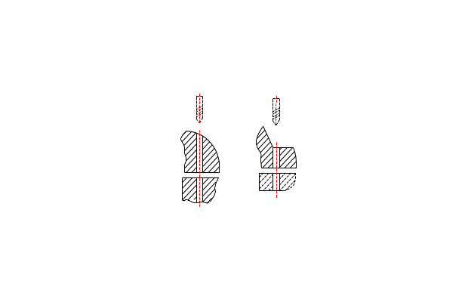
a b
【答案】
B结构的工艺性好，钻头切入和切出表面应与孔的轴线垂直，否则钻头易引偏，甚至折断。
      - 图示毛坯在铸造时内孔2与外圆1有偏心。如果要求：（1）与外圆有较高同轴度的孔；（2）内孔2的加工余量均匀。请分别回答如何选择粗基准为好？
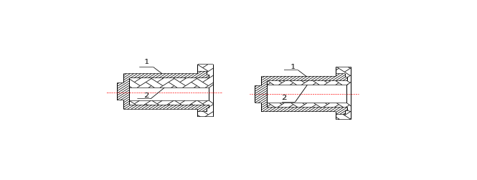
【答案】（1）为保证与外圆有较高的同轴度的孔应与外圆表面，即1为基准加工内孔，加工后孔壁厚薄均匀。
（2）因要求内孔2的加工余量均匀，则以内孔2自为基准加工，即可保证。
      - 基本投资相近时，从经济性角度对不同工艺方案如何选择？
E
N
Nk
S_{Ⅰ}
S_{Ⅱ}
_{Ⅱ}
_{Ⅰ}

【答案】Nk为临界年产量，当基本投资相近、产量为变值时，如果年产量N<Nk应采用方案Ⅱ，如果年产量N<Nk应采用方案Ⅰ
密 封 线 内 不 要 答 题
      - 从装配工艺性特点指出图示结构哪个方案较好，并说明理由？
      - 【答案】右边的结构(B)较好,支承孔内安装滚动轴承时，应使支承内孔台肩直径大于轴承外圈内径，以便于拆卸方便。

A) B)
  - 图示零件的A、B、C面，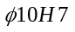及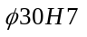孔均已经加工。试分析加工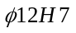孔时，选用哪些表面定位比较合理？为什么？
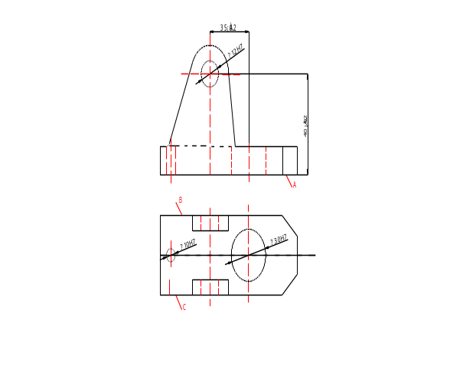
答：选A面（定位元件为支承板）、孔（定位元件为圆柱销）、（定位元件为削边销）作为定位基准。选孔和A面可以符合基准重合原则。
  - 从结构工艺性考虑哪个方案较好，并说明理由？

密 封 线 内 不 要 答 题

a b
答：图示b方案较好，凹槽尺寸相同，可以减少刀具的种类，较少换刀的时间。
  - 下图中存在结构工艺不合理之处，并说明理由。
【答案】
为便于装配，在设计不穿透的柱销孔和柱销时，应设置逸气口，以便装入销钉。
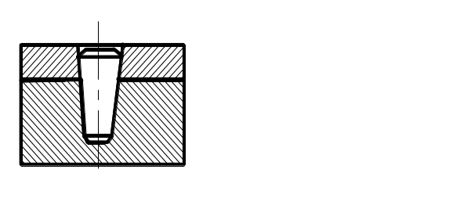
  - 从结构工艺性考虑哪个方案较好，并说明理由？

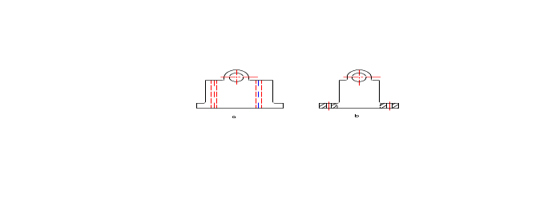 a b
【答案】图A中孔太深，加工不方便，而图B结构中孔加工较容易。
  - 指出图示哪种粗加工方案较好并说明理由？
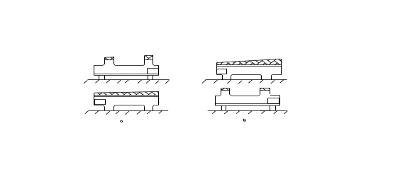
a b
答：图示a方案较好，a方案先以导轨面为粗基准加工床腿，再以床腿为精基准加工导轨面，这样有利于导轨面的加工余量小且较均匀，提高导轨面的耐磨性。
  - 从装配工艺性特点指出图示结构哪个方案较好，并说明理由？
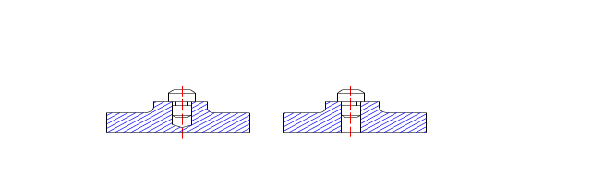 a b
密 封 线 内 不 要 答 题
答：图示b方案较好，因销子与孔为过盈配合，当压入销子时，b方案有利于空气排出。
11．下图中存在结构工艺不合理之处，说明原因并改图。
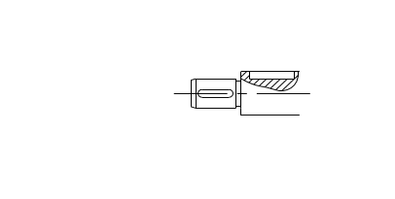
【答案】键槽的尺寸、方位相同，可在一次装夹中加工出全部键槽，效率较高。

四、计算
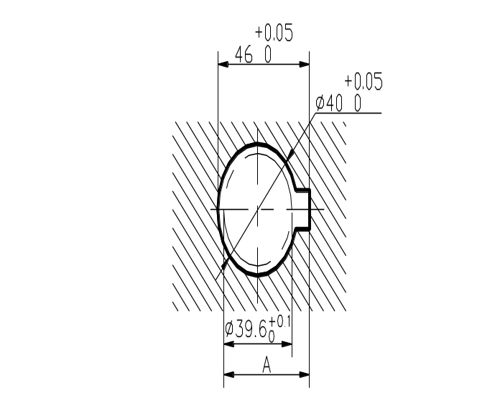 计算如图所示齿轮内孔及键槽加工工艺过程是：镗孔至￠39.6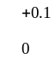 ，插键槽至尺寸A； 热处理； 磨内孔至设计尺寸￠40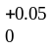 。求工序尺寸A（设热处理后内孔无胀缩）。（18分）
工序名称 | 工序余量 | 经济精度 | 工序尺寸及偏差
精磨 | 0、1 | 0、013，h6 | 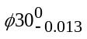
粗磨 | 0、4 | 0、033，h8 | 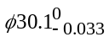
精车 | 1、1 | 0、084，h10 | 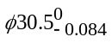
粗车 |  | 0、21，h12 | 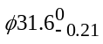
毛坯尺寸 | 4（总余量） | 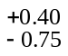 | 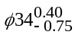
解：(1)建立加工艺尺寸链，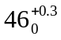为封闭环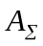
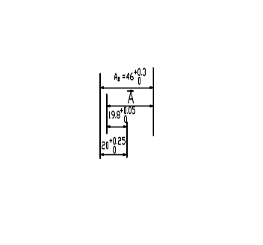

(2)列表计算
环 | A | ES | EI | T
增 | 20 | +0.025 | 0 | +0.025
A | 45．8 | +0.275 | +0.05 | +0.225
减 | -19.8 | 0 | -0.05 | 0.050
封 | 46 | +0.3 | 0 | +0.30

得工序尺寸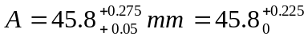
- 有一小轴，毛坯为热轧棒料，大量生产的工艺路线为粗车-半精车-淬火-粗磨-精磨，外圆设计尺寸为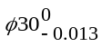，已知各工序的加工余量和经济精度，试确定各工序尺寸及偏差、毛坯尺寸和粗车余量，并填入表中。（8分）

- 图示齿轮箱部件，根据使用要求，齿轮轴肩与轴承端面的轴向间隙应在1～1、75mm范围内。若已知各零件的基本尺寸A1=101mm，A2=50mm，A3=A5=5mm，A4=140mm，试确定这些尺寸的公差及偏差？（12分）
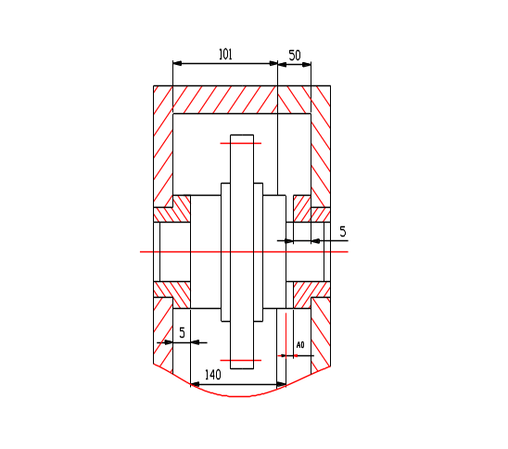
【答案】
解：(1) 画出装配尺寸链图，确定各环属性
A5 A4 A∑ A3

A1 A2

A∑为封闭环；A1，A2为增环；A3，A4，A5为减环，
A_{∑j}=1，T _{A∑}=0、75，则A∑=1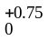
(2)极值法（各环设公差相等）
1）各环平均公差T_{M}（_{Ai}）＝T _{A∑}／(n-1)＝0、75／(6-1)=0、15
因A3，A5尺寸小且不难加工，可取T_{A3}＝T_{A5}＝0、1
又A1，A2较大且难加工，取T_{A1}＝T_{A2}＝0、2
则T_{A4}=0、15
2) 按入体原则，取
A1=101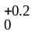，A2=50，A3=A5=5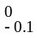，A4=140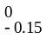
3) 验算ES(A∑)＝∑ES(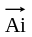)－∑EI(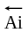)=0、75
EI(A∑)＝∑EI()－∑ES()=0
故结果正确。
4． 如图所示零件，镗孔前表面A,B,C已经过加工。镗孔时，为使工件装夹方便，选择A面为定位基准，并按工序尺寸L进行加工。为保证镗孔 后间接获得设计尺寸 1000.15符合图样规定的要求，试确定L尺寸的范围（基本尺寸及偏差）。（10分）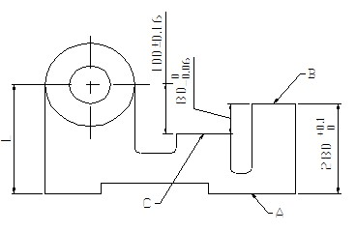
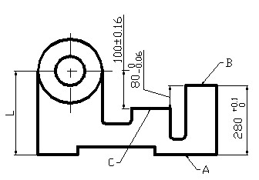答：(1) 画出工艺尺寸链图：
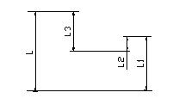
工序名称 | 工序余量 | 工序尺寸公差 | 工序尺寸及偏差标注
磨削 | 0、3 | 0、013，h6 | 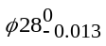
精车 | 0、9 | 0、084，h10 | 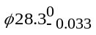
粗车 | 2、8 | 0、28，h12 | 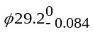
毛坯 | 4（总余量） |  | 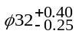
(2) 计算基本尺寸：L3=L+L2-L1
100=L+80-280 L=280+100-80=300
计算L的上偏差=0.16, 下偏差=0.01
所以：L=300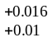mm
5．图示套筒工件，在车床上已经加工好外圆、内孔及各表面，现在需要在铣床上以 端面A定位铣出表面C，保证尺寸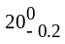mm，试计算铣此缺口时的工序尺寸。（10分）
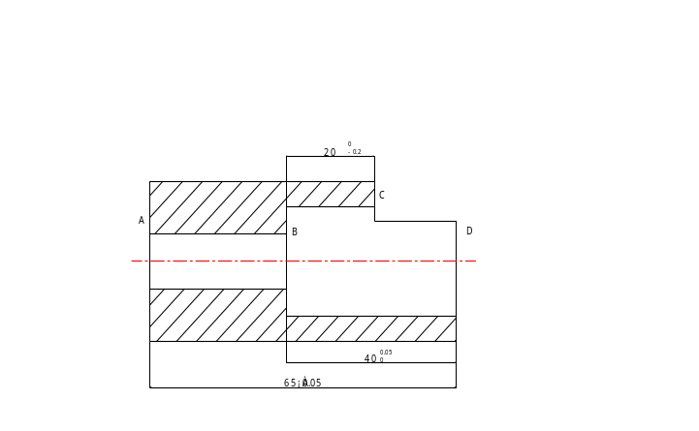

答：画出加工的工艺尺寸链图
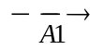
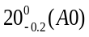
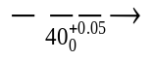

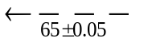

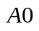为封闭环，由极值法知道，A1＝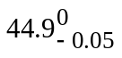
五．应用题
1．某小轴上有一外圆，直径为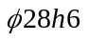，表面粗糙度为0、8μm，其加工方案为粗车-精车-淬火-磨削。生产类型为成批生产，毛坯为普通的热轧圆钢，试计算各次加工的工序尺寸和公差，并填入下表。(8分)
五．应用题
2．试提出成批生产如图所示的零件机械加工工艺过程（从工序到工步），并指出各工序的定位基准。
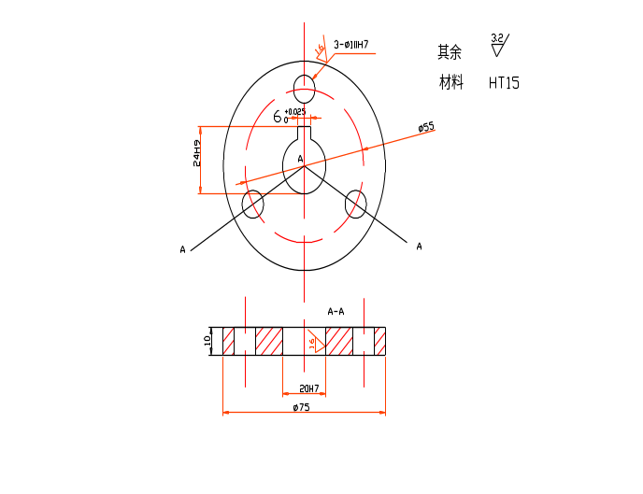
解：工艺过程安排如下表
工序 | 工步 | 定位基准（面）
1 | 车端面，钻、扩、铰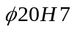孔 | 外圆
2 | 车另一端面及外圆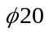 | 端面及内孔
3 | 拉键槽 | 内孔及端面
4 | 钻、扩、铰3-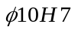孔 | 内孔及端面

